目 录

第1章 引言 1
1.1编写目的 1
1.2项目背景 1
第2章 任务概述 1
2.1目标 1
2.2运行环境 2
2.3条件与限制 2
2.4栏目设置 3
第3章 功能需求 4
3.1功能划分及描述 4

引言

1.1编写目的
为明确软件需求、安排项目规划与进度、组织软件开发与测试，撰写本文档。
本文档供项目主管、设计人员、开发人员参考。

1.2项目背景
- 项目名称：山西***********网站
- 开发单位：***********

任务概述

2.1目标
***********网站建设是信息化时代，***高速管理处与社会公众之间的有效载体，是对外服务的窗口，***********管理处信息网站的建设目标是：具有可靠性、技术先进、能实现统一的信息发布、集中的信息存储、专业的系统管理维护的***********管理处信息网站。
在网站建设中，将注重网络平台、应用体系、数据库体系和安全体系的规划和建设，实现以下目标：
- 网络平台体系:Microsoft.Net Framework 1.1
- 应用体系：主要体现在信息的发布上；其中，录入员录入信息，领导审核同意后可发布该信息。重点建设网站维护的安全性，如用户管理、用户权限管理、权限组管理、模块管理等，使信息能够方便、快捷、安全、可靠、及时、准确的发布；
- 数据库体系：建立分步式的数据库体系；具有信息采集、整理、数据备份和还原功能；
- 安全体系：建立标准统一、适应需要、切实可行的网络安全保障体系。(建议在硬件中采纳)

2.2运行环境
操作系统：Microsoft Windows 2000 Advanced Server
支持环境：IIS 5.0
数 据 库：Microsoft SQL Server 2000
开发工具：vs.net

2.3条件与限制
- 信息录入使用嵌入式，类似word 排版样式的文字排版格式；
- 系统维护对权限维护有安全、密码保护；
- 信息发布将对信息进行审核，有发布提示标志；

2.4栏目设置
在山西***********网站建设项目中，网站主要栏目如下列表：

***********网站栏目 | 公司新闻
***********网站栏目 | 行业新闻
***********网站栏目 | 一线平安
***********网站栏目 | 他山之石
***********网站栏目 | 为您服务 | 收费须知
***********网站栏目 | 为您服务 | 路况信息
***********网站栏目 | 为您服务 | 交通常识
***********网站栏目 | 为您服务 | 监督投诉
***********网站栏目 | 为您服务 | 领导信箱
***********网站栏目 | 为您服务 | 服务热线
***********网站栏目 | 邮箱登录
***********网站栏目 | 图片新闻
***********网站栏目 | 高速在线
***********网站栏目 | 政策法规
***********网站栏目 | 光辉历程
***********网站栏目 | 论坛
***********网站栏目 | 友情链接
***********网站栏目 | 领导讲话
***********网站栏目 | 在线统计
***********网站栏目 | 工作交流
***********网站栏目 | 专题栏目

功能需求

3.1功能划分及描述

***********网站栏目 | 栏目信息 |  |  | 功能描述
***********网站栏目 | 导航条栏目 |  |  | 以下拉半透明菜单制作；  其子菜单如下：  - “关于我们”：公司简介、领导致辞、机构职能、服务热线、下设公司、***简介  - “新闻动态”：公司新闻、行业新闻、？？  - “政策法规”：国家法规、地方法规、行业规定  - “光辉历程”：公司大事记、图片资料  - “为您服务”：收费标准、交通常识、监督投诉、服务热线、沿途风光、路况信息  - 专题栏目：行风评议专题、先进性教育专题、治理超限超载专题  - 论坛
***********网站栏目 | 公司新闻、行业新闻、一线平安、他山之石、领导讲话、工作交流 |  |  | 界面显示格式：  以新闻发布的形式显示相关记录，首面显示标题内容，以一行为例，如超出字数，用省略号代替，后加载发布日期，如所附图，可有加载图片标志。点击标题内容可显示详细记录；  后台管理：  内容录入采用类似word 排版样式录入数据；并采用新闻发布审核流程来完成信息发布；  注：“工作交流”内容为各单位二级栏目中有意义的内容（由各二级栏目审核人确定）；
***********网站栏目 | 政策法规 |  |  | 页面显示格式：  分为国家法规、地方法规、行业规定三类，按现有网站政策法规条文显示；  后台管理：  可对类别进行管理；
***********网站栏目 | 为您服务 |  | 收费标准 | 静态页面
***********网站栏目 |  |  | 路况信息 | 注：路况信息发布直接从OA数据库提取
***********网站栏目 |  |  | 交通常识 | 静态页面
***********网站栏目 |  |  | 监督投诉 | 以留言板的形式显示，并在后台进行管理维护；
***********网站栏目 |  |  | 领导信箱 | 点击直接以AutoLook形式发送到领导邮箱里；
***********网站栏目 |  |  | 服务热线 | 静态页面
***********网站栏目 | 邮箱登录
***********网站栏目 | 在线统计 |  |  | 位置置于信箱登录上，内容：“总访问量”，“日平均访问量”
***********网站栏目 | 图片新闻 |  |  | 首面显示格式：  以图片形式显示，点击图片标题可浏览详细内容；点击更多可浏览相关内容；  后台管理：  类似新闻管理；
***********网站栏目 | 高速在线
***********网站栏目 | 光辉历程 | 图片展示 |  | 页面显示格式：  图片与图片说明，以一行显示三条图片信息来浏览。点击图片标题链接详细页面，可清晰浏览该图片  后台管理：  图片按类别分类录入，类别可维护。
***********网站栏目 | 光辉历程 | 公司大事迹 |  | 界面显示内容格式：  XXXX年XX月XX日 大事记内容（图）“图”说明：如配有插图，可在其大事记内容后加（“图”） 标志，点击（“图”）接相关图文详细信息；  分类信息：  按年份分类，首页显示最近年份内容；  后台管理：  可上传图片，字段：日期，公司大事迹内容、图片；
***********网站栏目 | 论坛 |  |  | 在线问题的交流、讨论，也可在线聊天
***********网站栏目 | 友情链接 |  |  | 对同行企业，提供相关企业的网址，便于客户的浏览、阅读
***********网站栏目 | 专题栏目 |  | 行风评议专题 | 页面设置：  社会承诺、领导组成员、监督员工作职责 、工作实施细则、办公室工作职能五部分，其类别的相关内容通过页面路径链接显示；  后台管理：  类别可后台添加维护；
***********网站栏目 |  |  | 先进性教育专题 | 界面显示格式：  后台管理：  注：所属专题栏目的类别，可在后台进行管理，可新增栏目类别，点击进入相关类别内容介绍；
***********网站栏目 |  |  | 治理超限超载专题 | 界面显示格式：  后台管理：  注：所属专题栏目的类别，可在后台进行管理，可新增栏目类别，点击进入相关类别内容介绍；

系统维护：

功能模块 | 模块 | 功能描述
系统维护 | 模块管理 | 栏目管理页面的操作，主要针对后台所有可动态维护的栏目订制；其功能：录入、删除、编辑等
系统维护 | 用户管理 | 用户信息的录入、删除、编辑等；
系统维护 | 行政组管理 | 所属部门管理员的信息管理
系统维护 | 密码修改 | 维护人员登录后，系统给用户提供初始密码，用户使用初始密码登陆以后可以采用更改密码功能修改个人的用户密码
系统维护 | 权限管理 | 系统管理员在给信息录入员进行分配权限时，可对每个信息录入员进行部门的设置，各部门信息录入员针对本部门的相关信息进行删除和修改，并不能够对其它部门的信息进行操作处理，其流程图如下：  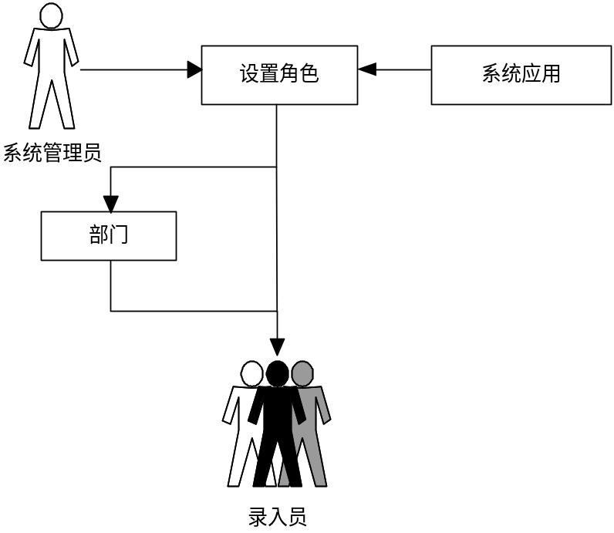
信息发布 | 数据录入 | 录入员对信息采集、加工、整理；  信息采集的内容要广泛、健康；  采集的信息要有时效性，有使用价值；  录入员要经常与各部门的信息员保持联系，保证信息及时采集入库，以便领导审核通过发布信息；  信息数据记录的入库；
信息发布 | 信息审核 | 信息录入员采集数据入库后，经所属部门领导审核通过后，可对其信息进行发布，其审核流程如下：  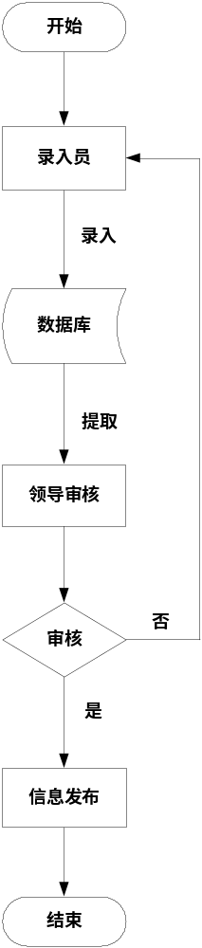
数据库设置 | 数据库备份 | 数据库的定时备份
数据库设置 | 数据库还原

确定时间：
客户签字：

